GLX PRE-CODE TECHNICAL DESIGN PACK | VOLUME 4/5
Security, AI Governance & Test Strategy
Threat model, data protection, human gate và quality evidence
Mục đích kiểm soát
Định nghĩa hệ thống thất bại an toàn, AI không tự chứng nhận và test chứng minh các bất biến. Đây là tài liệu thiết kế cho sandbox/portfolio, không phải hồ sơ xin phép sàn, core banking production hoặc chứng nhận tín chỉ carbon.

Document control
Thuộc tính | Giá trị
Document ID | GLX-SEC-001
Phiên bản / trạng thái | v1.0 / Baseline for implementation
Snapshot | 28/08/2026
Phạm vi | Dossier sections 11, 12, 14
Đối tượng đọc | Tác giả dự án, technical reviewer và người phỏng vấn
Thay đổi | Cập nhật bằng ADR hoặc pull request; không sửa âm thầm bất biến đã baseline

Quan hệ trong bộ hồ sơ
V1 Requirements -> V2 Architecture/Data -> V3 Ledger/API -> V4 Security/AI/Test -> V5 Cloud/DevOps/Runbook
GreenLedger Exchange (GLX) | v1.0 | 28/08/2026

0. Cách sử dụng tài liệu
- Threat model ưu tiên tenant isolation, payment callback, evidence upload, ledger và secrets.
- AI output là evidence hỗ trợ; reviewer chịu trách nhiệm và decision append-only.
- Test phải chứng minh invariant/failure path, không chỉ coverage percentage.
Quy tắc baseline
Nếu code khác tài liệu, pull request phải cập nhật contract/ADR cùng lúc. Nếu chưa quyết định, đánh dấu OPEN DECISION và dùng fake adapter; không che giả định bằng code ngầm.

11. AI-assisted dMRV và MLOps
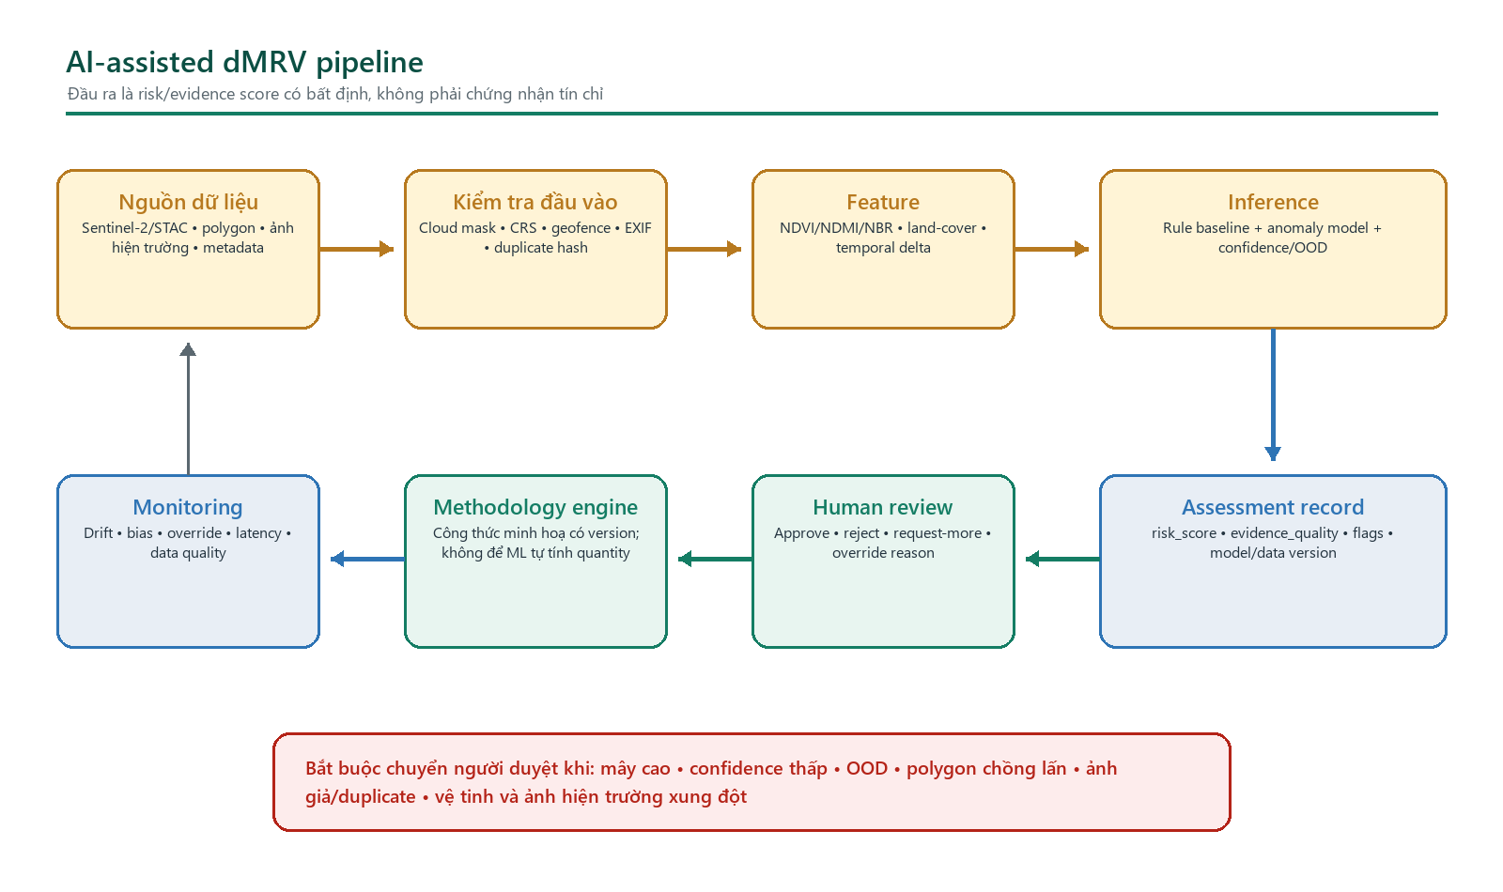
Hình 7 — AI-assisted dMRV pipeline và human review gates
Ranh giới trách nhiệm
AI trả evidence_quality_score, risk_score, indicators, uncertainty và flags. Methodology engine dùng công thức minh hoạ có version để tính quantity proposal. Người duyệt quyết định; chỉ module issuance mới tạo CreditBatch demo.

11.1 Use case khả thi
Vertical MVP là giám sát che phủ/thay đổi rừng trong polygon. Dữ liệu miễn phí lấy qua Copernicus Data Space STAC/Sentinel-2. Pipeline tải asset cần thiết hoặc xử lý window nhỏ, áp cloud mask, tính NDVI/NDMI/NBR, tỷ lệ class rừng và biến động giữa baseline/monitoring date. Rule engine nêu lý do rõ ràng; anomaly model hoặc classifier nhỏ chỉ bổ sung tín hiệu. Google Earth Engine có thể dùng cho prototyping nếu tuân thủ non-commercial tier, nhưng không nên trở thành dependency duy nhất. [R23–R28]

11.2 MVP / Stretch
Mức | Dữ liệu | Phương pháp | Đầu ra
MVP | Polygon + Sentinel-2 + metadata evidence | Cloud/coverage/CRS checks; NDVI/NDMI change; rule/anomaly thresholds | Quality 0–100, risk 0–100, flags, confidence, thumbnails
MVP | Ảnh hiện trường | EXIF/geofence/time consistency; SHA/perceptual duplicate | Tamper/duplicate/geolocation flags
Stretch | Dynamic World / land-cover | Class proportion/change map | IoU/F1, change hotspot
Stretch | Field photos | EfficientNet-B0/ONNX classifier | Class/confidence/OOD; never auto-approve
Stretch | GEDI/AGBD or biomass proxy | Regression + uncertainty interval | Research demo only; no credit quantity claim

11.3 Input manifest và output schema
Assessment result — versioned, explainable, auditable
{
"assessmentId": "0192...",
"inputManifestHash": "sha256:...",
"modelVersion": "forest-risk-0.2.0",
"dataVersion": "sentinel2-2026-08-15",
"evidenceQualityScore": 78,
"riskScore": 34,
"confidence": 0.81,
"uncertainty": {"type": "interval", "low": 0.24, "high": 0.45},
"flags": ["CLOUD_COVER_MODERATE"],
"indicators": {"ndviDelta": -0.04, "validPixelRatio": 0.72},
"decision": "NEEDS_HUMAN_REVIEW"
}

11.4 Human review policy
Trigger | Action | Evidence reviewer thấy
validPixelRatio < 0.6 / cloud cao | REQUEST_MORE_DATA | Cloud mask, acquisition dates, missing coverage
confidence < threshold hoặc OOD | MANUAL_REVIEW | Nearest examples/feature summary; không chỉ score
Polygon overlap với project khác | BLOCK_ISSUANCE | Intersection area, project refs, map
Ảnh duplicate/geofence/time sai | FRAUD_REVIEW | pHash/checksum/EXIF mismatch
Satellite-field conflict | REQUEST_EXPLANATION | Side-by-side evidence và temporal context
Reviewer override AI | ALLOW + REASON | Reason code/free text; metric theo model version

11.5 Metrics và model card
Nhóm | Metrics | Ngưỡng/ý nghĩa ban đầu
Data quality | valid pixel, cloud %, missing metadata, duplicate rate | Gate trước model; báo distribution theo vùng/thời gian
Land cover | macro-F1, class IoU, confusion matrix | Không chỉ accuracy; tách forest/non-forest
Change | precision/recall/F1/IoU | Ưu tiên recall nhưng theo dõi false alarm
Calibration | Brier score, ECE, reliability plot | Confidence phải phản ánh xác suất đúng
Regression stretch | MAE, RMSE, R², bias, interval coverage | Báo theo biome/season; không convert thành credit thật
Product | override rate, disagreement, review time, OOD rate | Feedback loop và drift signal
Ops | queue wait, inference latency/error, cost/run | Budget và SLO async

Model card tối thiểu: mục đích, ngoài phạm vi, dữ liệu và license, geography/time coverage, preprocessing, metrics theo slice, threshold, known limitations, safety/human review, model/data/code version, owner và rollback. MLflow Model Registry có thể chạy local/hosted sau MVP; ONNX Runtime giúp inference CPU nhẹ. NIST AI RMF được dùng như checklist GOVERN/MAP/MEASURE/MANAGE. [R29–R33]

11.6 MLOps flow
- Notebook exploration không deploy trực tiếp; feature/inference code vào package versioned có unit tests và golden fixtures.
- Dataset manifest lưu source URL, acquisition time, polygon hash, preprocessing version và license note.
- CI chạy schema/golden tests; promotion model cần offline evaluation + reviewer sign-off; canary/feature flag khi thay model.
- Monitoring ưu tiên data quality, OOD, calibration, override và latency; drift alert không tự retrain/push production.
- Rollback là đổi active model alias/version, giữ assessment lịch sử không thay đổi.

12. Bảo mật, quyền riêng tư và threat model
Baseline dùng OWASP ASVS 5.0, OWASP API Security Top 10 và NIST SP 800-63-4 cho identity/authentication. Với portfolio, mục tiêu thực dụng là bao phủ control có rủi ro cao và đưa bằng chứng vào CI/runbook, không tuyên bố certification. [R34–R36]

12.1 Trust boundaries
- Internet/browser ↔ Cloudflare/Gateway; access token không tin cậy cho đến khi validate issuer/aud/exp/signature.
- Gateway ↔ services; service-to-service token/audience riêng, network ingress hạn chế.
- Services ↔ database/object/Redis/PubSub; least privilege identity, TLS, secret rotation.
- External VNPAY/STAC/Polygon; timeout, allowlist, signature, SSRF protection, circuit breaker và reconciliation.
- AI artifact/evidence; file content không tin cậy, model/supply-chain provenance và resource quotas.

12.2 Threat register ưu tiên
ID | Threat | Risk | Controls
T01 | Forged/replayed VNPAY IPN | Critical | HMAC canonicalization, row lock, semantic checks, unique inbox, query recon
T02 | Double issue/spend/retire | Critical | Reservation, serial exclusion, DB transaction, business unique refs, concurrency tests
T03 | BOLA/tenant escape | Critical | Org scope ở service/repository, deny-by-default, authorization matrix tests
T04 | Operator/admin takeover | High | MFA, maker/checker, short session, re-auth, audit, alert
T05 | Secret/signer key leak | Critical | Secret Manager/KMS, OIDC CI, scan, rotate, no log, testnet-only key
T06 | Malicious upload/file bomb | High | Presigned policy, MIME magic, size/decompress limits, AV, quarantine, async parse
T07 | SSRF via URI/STAC/webhook | High | No arbitrary URL; host allowlist; egress policy; block private IP/redirect
T08 | Fake/duplicate/GPS photo | High | Checksum/pHash, EXIF consistency, geofence, reviewer flags, provenance
T09 | AI low-confidence/bias | High | Uncertainty/OOD, slices, model card, human gate, override/drift metrics
T10 | Wallet signature replay | High | SIWE nonce TTL/atomic consume/domain/chain/expiry/session binding
T11 | Smart contract admin abuse | High | AccessControl, Pausable, roles, testnet, event monitoring, no legal asset
T12 | PII leakage in logs/chain | High | Redaction, structured allowlist, hash-only chain, DLP review, retention
T13 | Outbox/event duplication | Medium | Inbox unique, idempotent handler, DLQ, replay runbook
T14 | Dependency/image compromise | High | Lock/BOM, Dependabot, SBOM, CodeQL, Trivy, signature/provenance
T15 | Resource/AI cost DoS | Medium | Quota, rate limit, bounded polygon/file, async queue, max instances, budget alert

12.3 Authentication và authorization
Control | Thiết kế
OIDC | Keycloak realm; Authorization Code + PKCE; access token ngắn; refresh rotation; issuer/audience validation
MFA | Required cho operator/reviewer/admin; re-auth cho issue/halt/refund/retire threshold
RBAC + tenant | Realm role coarse + domain membership/permission trong DB; org_id từ verified subject context
Maker/checker | Không cùng user cho create/approve ở issue/refund/high-value retirement; policy configurable
Service identity | OIDC workload/service account token; audience per service; không shared static API key
Session/browser | Secure/HttpOnly/SameSite cookie nếu BFF; CSP; CSRF token khi cookie auth; no token localStorage nếu có thể

12.4 Data protection
- TLS everywhere; provider/DB/object encryption at rest; field-level encryption chỉ cho raw provider payload cần giữ.
- Không log access token, HMAC secret, full IPN, email, object signed URL, wallet signature hoặc model input chứa PII.
- Public catalog dùng projection đã redacted; evidence mặc định private và signed URL TTL ngắn.
- Export/delete account có workflow; financial/demo ledger giữ pseudonymous subject và audit reason theo retention policy.
- Backup mã hoá, restore test; secrets rotate; seed data hoàn toàn synthetic.

12.5 Security verification gates
Gate | Tool / evidence | Tần suất
SAST/secret | CodeQL, Semgrep optional, Gitleaks | Mỗi PR
Dependency/SBOM | Dependabot, Dependency Review, CycloneDX/Syft | Mỗi PR/release
Image/IaC | Trivy image/fs/config; OpenTofu plan review | Mỗi build/deploy
DAST | OWASP ZAP baseline trên staging; payment negative fixtures | Hằng tuần/release
AuthZ | Parameterized role × tenant API tests | Mỗi PR
Contract | OpenAPI diff; event schema compatibility | Mỗi PR
Smart contract | Foundry unit/fuzz/invariant; Slither optional | Mỗi contract change

14. Chiến lược kiểm thử và quality gates

14.1 Test portfolio
Lớp | Phạm vi | Công cụ / tiêu chí
Unit | Domain aggregate, state transition, pricing/matching, hash canonicalization | JUnit/AssertJ; property tests cho quantity/journal; Vitest
Module | Spring Modulith boundaries/events | ApplicationModuleTest; ArchUnit; cycle = build fail
Integration | PostgreSQL/PostGIS, Redis, outbox/inbox, locking | Testcontainers; không H2; migration from zero
Provider contract | VNPAY fixtures, STAC, Polygon RPC, AI callback | WireMock/recorded sanitized fixtures; negative/timing/retry
API contract | OpenAPI 3.1 + Problem Details + backward compatibility | REST Assured; schema validation; openapi-diff
E2E | North-star + role/tenant + failure recovery | Playwright; seeded environment; screenshots/video on fail
Performance | Order concurrency, catalog, IPN burst, AI queue | k6/Gatling; warm/cold separately
Security | AuthZ matrix, upload, SSRF, SAST/SCA/DAST | CodeQL/Gitleaks/Trivy/ZAP + custom tests
Contract | Foundry unit/fuzz/invariant | Duplicate anchor, role, pause, event, gas sanity

14.2 Critical invariant tests
- Generate random reserve/fill/cancel/retire sequences: bucket nào cũng không âm và tổng quantity luôn bảo toàn.
- Generate random double-entry journals: debit = credit; retry/correction không làm thay đổi net ngoài ý định.
- 100 concurrent sell/retire cùng position: tối đa available quantity được commit; không overspend.
- Duplicate/out-of-order VNPAY IPN: đúng một funding journal; mismatch vào manual review.
- Crash points của outbox/consumer: before commit, after commit before publish, after side effect before ACK; kết quả cuối idempotent.
- Anchor submit timeout/reorg: domain vẫn terminal; reconcile tạo receipt đúng một lần.
- AI golden fixtures: cùng input/model version cho output deterministic trong tolerance; schema không drift.

14.3 Traceability matrix
Requirement | Test | Metric / evidence
FR-06 / NFR-01 | Issuance serial overlap + quantity conservation | DB constraint + CI invariant report
FR-07/08 | Concurrent match/cancel/settle | No duplicate fill; journal balance = 0
FR-09 | VNPAY valid/invalid/duplicate/out-of-order | Duplicate funding count = 0
FR-04 | Low confidence/OOD/conflict | 100% routed to human review
FR-11/12 | Retire then anchor fail/retry | Terminal balance stable; one confirmed receipt
NFR-04/05 | Role × tenant; log/chain inspection | 0 BOLA; 0 known PII leak
NFR-03/07 | Load + provider timeout | P95/SLO dashboard; circuit state; DLQ

14.4 CI quality gates
- PR: format/lint/typecheck → unit/ArchUnit → Testcontainers integration → contract/security scans → build images → preview smoke.
- Main: SBOM + image scan → push immutable digest → OpenTofu plan/apply staging bằng GitHub OIDC → migrations → smoke/health.
- Release tag: manual approval → promote cùng image digest; rollback bằng Cloud Run revision, không rebuild.
- Không gate bằng coverage % duy nhất; critical modules cần branch/property/concurrency tests và mutation testing là stretch.

14.5 Security and AI release gates
Gate | Blocking condition | Bằng chứng
Authorization | BOLA/tenant escape hoặc reviewer tự duyệt resource của mình | Negative integration tests + audit
Payment | Chữ ký sai vẫn accepted; IPN trùng credit hai lần | Contract fixture + duplicate test
Ledger | Journal lệch hoặc available âm | Property/concurrency tests
Secrets | Secret/token/private key xuất hiện trong log/repo | Gitleaks + redaction tests
AI governance | Không lưu input/model version/uncertainty hoặc model tự APPROVE | Assessment record + reviewer decision test
Evidence | Object public, checksum không kiểm hoặc file quarantined vẫn submit | Storage policy + malware/checksum tests
Recovery | Replay event tạo side effect thứ hai | Inbox/outbox replay test

14.6 AI model card tối thiểu
- Purpose: pre-screen evidence quality/risk; không ước lượng chính thức hay tự issue.
- Inputs: polygon, time range, STAC item IDs, cloud mask, evidence manifest hash và preprocessing version.
- Outputs: risk score, quality score, confidence, uncertainty, OOD flags, highlighted areas và rationale.
- Evaluation slices: project type, season, cloud ratio, polygon size, geography và synthetic corruption.
- Human gate: low confidence, OOD, conflict hoặc missing evidence bắt buộc MANUAL_REVIEW.
- Monitoring: data drift, missingness, latency, failure rate, override rate và reviewer disagreement.

